МИНИСТЕРСТВО НАУКИ И ВЫСШЕГО ОБРАЗОВАНИЯ РОССИЙСКОЙ ФЕДЕРАЦИИ
федеральное государственное АВТОНОМНОЕ образовательное учреждение высшего образования
«Национальный исследовательский ядерный университет «МИФИ»
Обнинский институт атомной энергетики
Отделение интеллектуальных кибернетических систем

Лабораторная работа №4
по курсу «Веб-программирование»

Подписи:
Исполнитель
студент гр. ИС-Б17 __________________ В. Ю. Петренко

Принял
старший преподаватель __________________ И. В. Охрименко

Обнинск, 2020
Задание: К разработанному сайту (проекту) добавить возможности интерактивности (динамики на стороне клиента), используя возможности JavaScript библиотеки JQuery. Можно подключить библиотеку JQuery и сделать тоже самое, что в лаб.раб.3, но с использованием возможностей библиотеки, а можно добавить что-то новое в проект.

Для разработки использовалась консоль linux.
Адрес сайта: https://ikherty.github.io/propwash/
Для динамики со стороны клиента была добавлена страница Мои сборки. На нее можно попасть со страницы «О себе».
С помощью Jquery добавлена прокрутка изображений. При нажатии на кнопки происходит перелистывание. Также можно ЛКМ нажать один раз, затем схватить страницу в том же месте ЛКМ и перетащить, словно смахивая. Изображение перелистнется в нужную сторону.
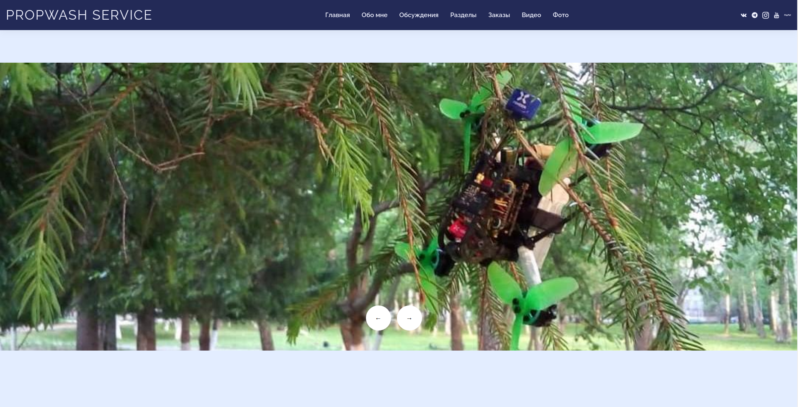
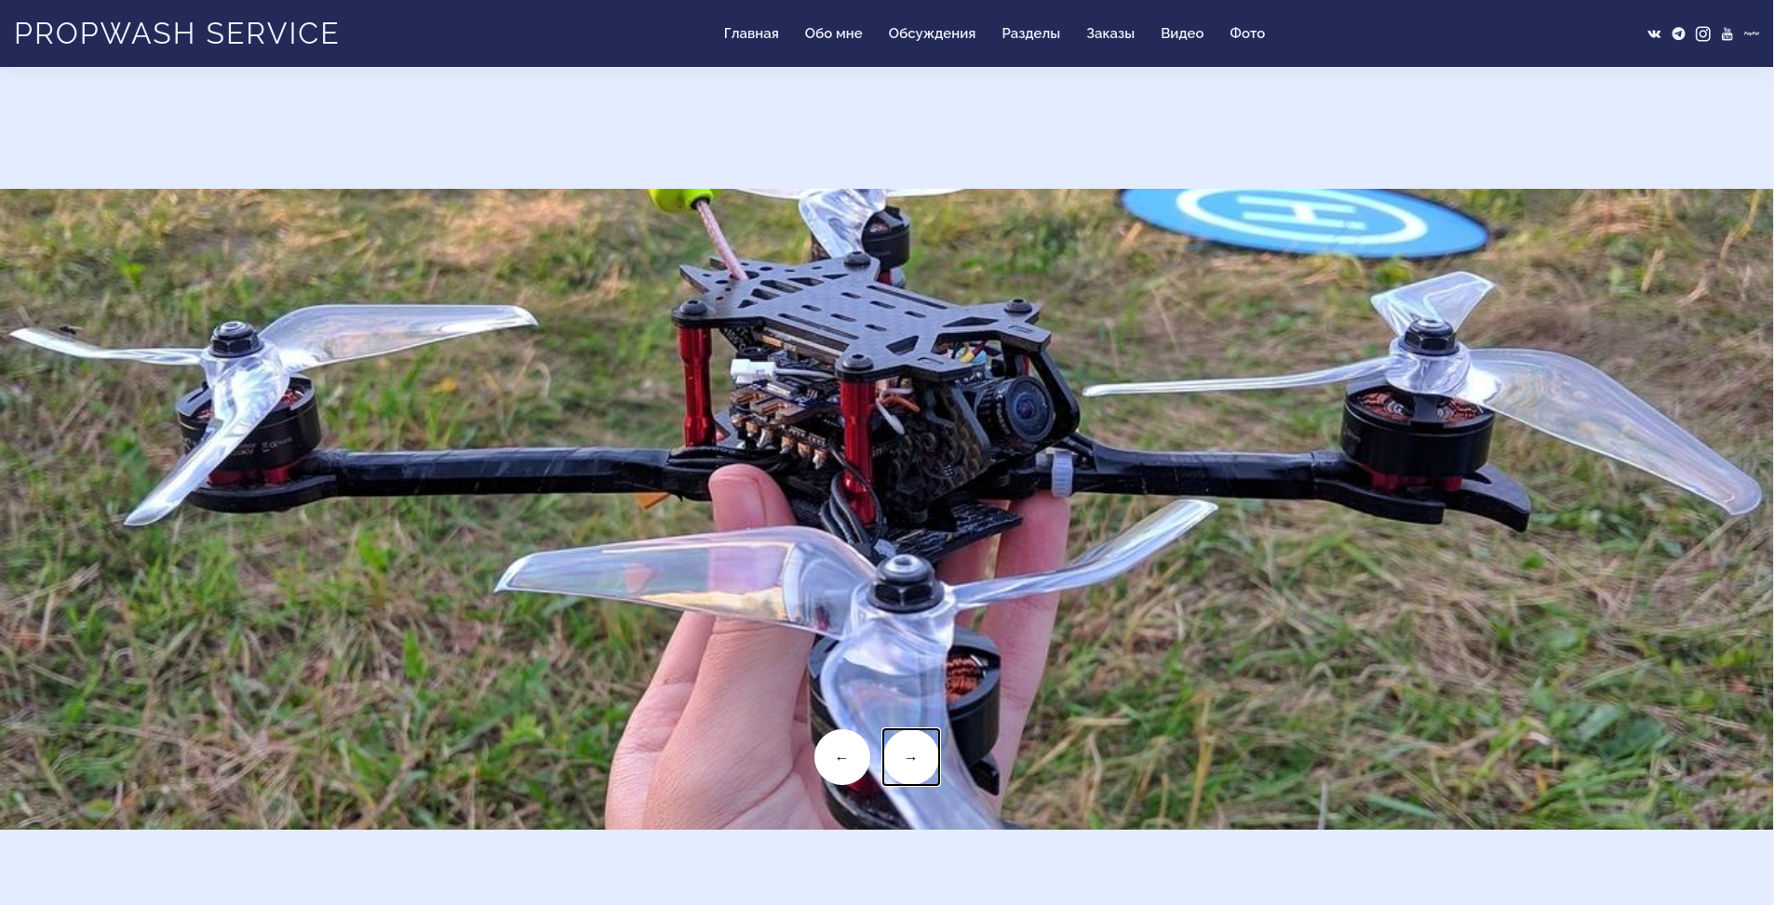
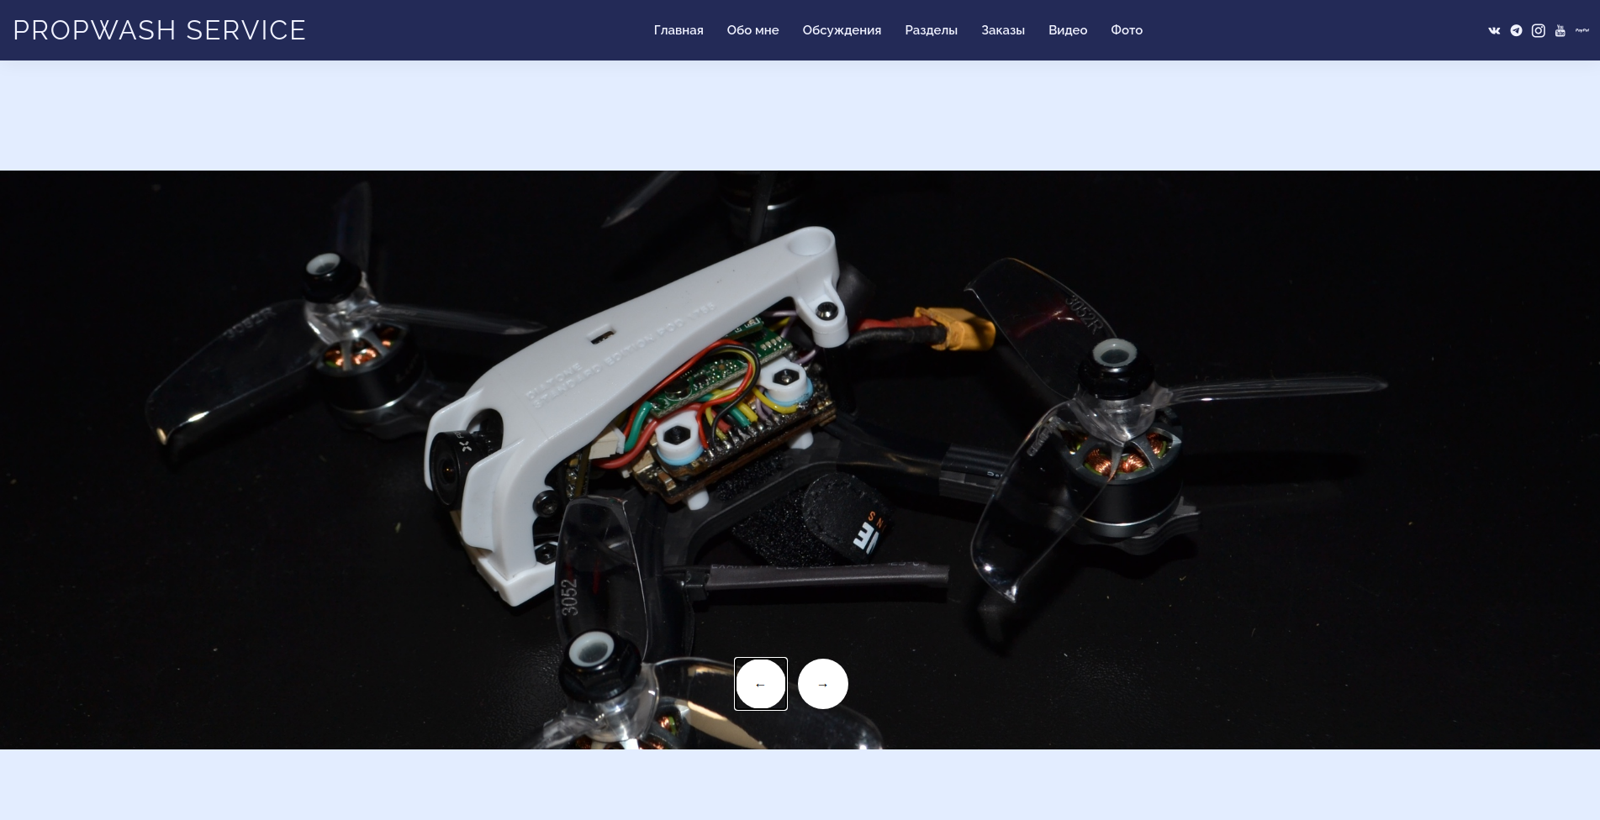
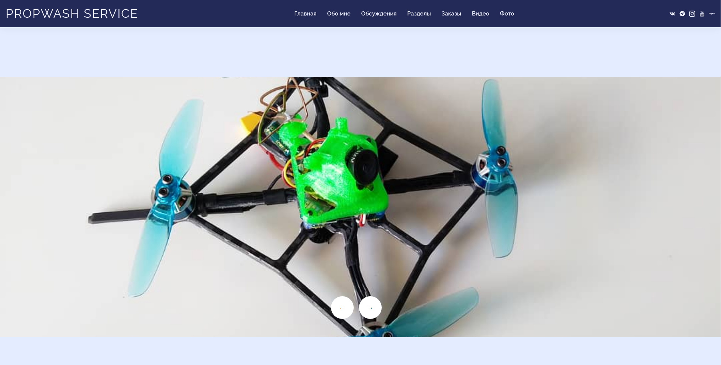
Код страницы прописан в sborki.html. Все исходники на
https://github.com/ikherty/propwash.

